# Trang quản lý bài viết admin - danh sách

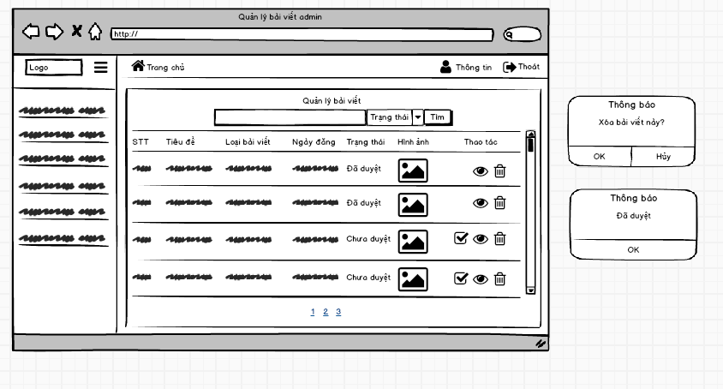

## Trang quản lý bài viết admin - xem bài viết

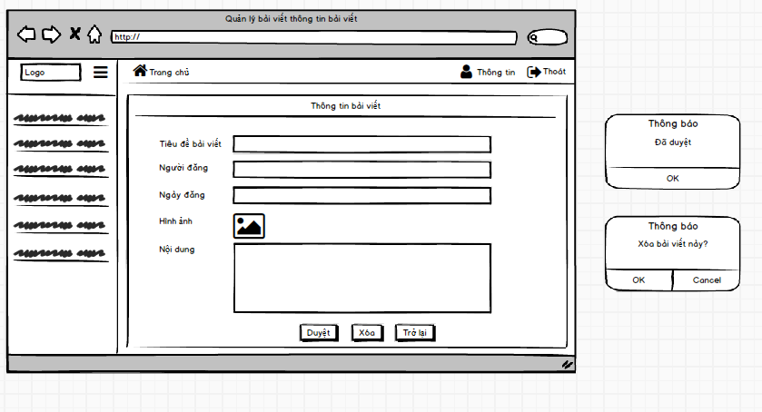

# Trang quản lý bài viết của thành viên - danh sách

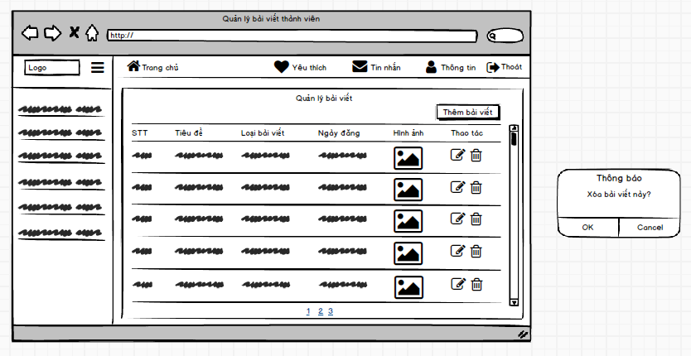

## Trang quản lý bài viết của thành viên - sửa

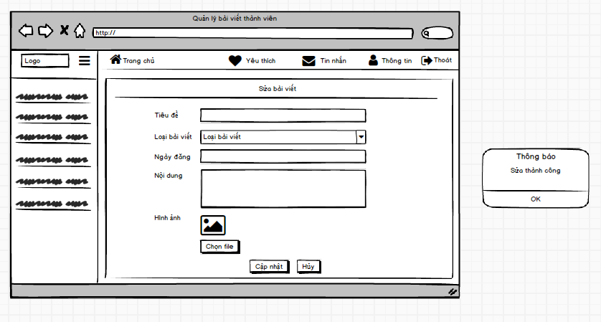

## Trang quản lý bài viết thành viên - thêm

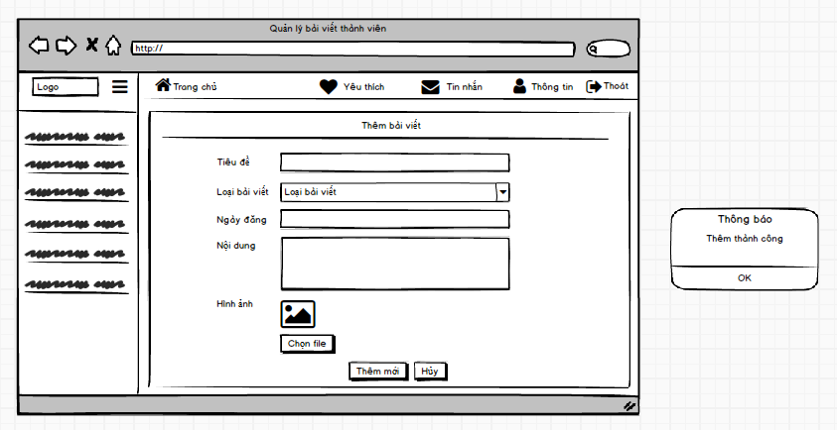

# Trang quản lý tài khoản admin - danh sách

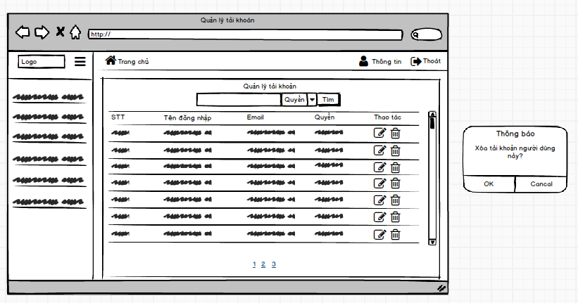

## Trang quản lý tài khoản admin - sửa

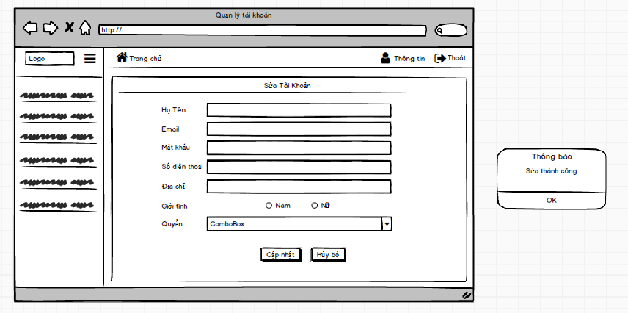

# Trang quản lý trang admin – danh sách trang

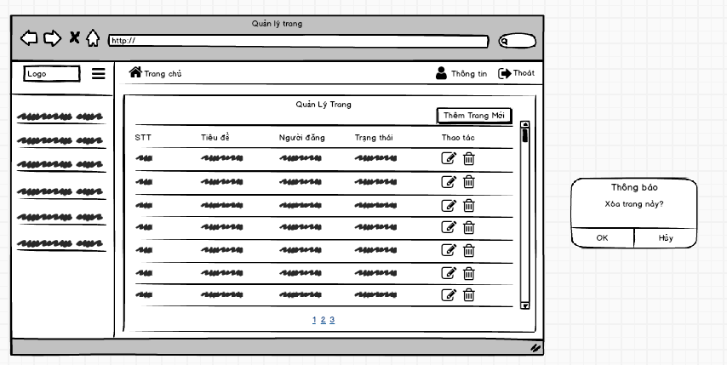

## Trang quản lý trang admin – Sửa trang

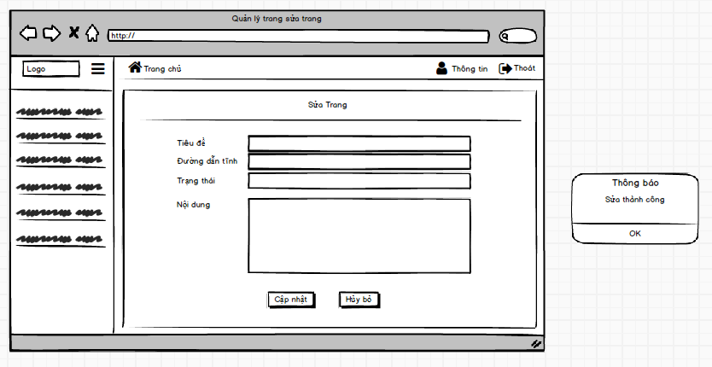

## Trang quản lý trang admin – Thêm trang

